Таким образом, ТРИЗ:  - позволяет развивать воображение, фантазию детей;  - позволяет преподносить знания в увлекательной и интересной для детей форме, обеспечивает их прочное усвоение и систематизацию;  - стимулирует развитие мышления дошкольников, проявление творчества, как детьми, так и педагогами;  - работает на принципах педагогики сотрудничества, ставит детей и педагогов в позицию партнёров, стимулирует создание ситуации успеха для детей, тем самым, поддерживая их веру в свои силы и возможности, интерес к познанию окружающего мира.  А «Круги Луллия» можно использовать в любых образовательных областях: закреплять знания цифр и умение пересчитывать предметы (на одном кольце группа предметов, на другом соответствующая ей цифра), знания геометрических фигур (соединять предмет определённой формы с эталоном), развивать фонематический слух (соединять картинку с буквой, обозначающей первый звук в слове, а на третьем кольце можно изобразить схему слогового анализа и считать слоги в словах).  Варианты использования этой технологии (методики) безграничны.  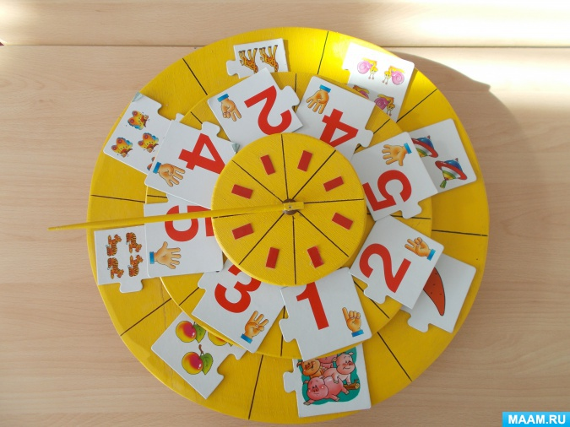  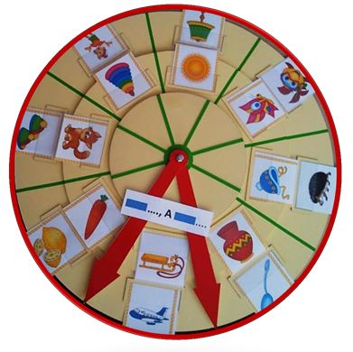  Что такое технология ТРИЗ?  ТРИЗ – теория решения изобретательных задач. Основателем является Генрих Саулович Альтшуллер. Главная идея его технологии состоит в том, что технические системы возникают и развиваются не «как попало», а по определенным законам.  В настоящее время приемы и методы ТРИЗ с успехом используются в детских садах для развития у дошкольников изобретательской смекалки, творческого воображения, мышления. Цель ТРИЗ – не просто развить фантазию детей, а научить мыслить системно.  Именно методы ТРИЗ позволили создать методики по развитию речи дошкольника, которые наилучшим образом позволяют педагогам решать проблемы речевого развития. Одним из направлений ТРИЗ является технология «Круги Луллия».  Игровые упражнения с детьми по кругам Луллия решают следующие задачи:  - Формирует понятие «признак», знакомят с именами признаков;  - Учат восприятию проявлений признака в конкретном объекте, его типичности и парадоксальности, нахождению причинно-следственных связей между объектами;  - Развивают навыки фантастического преобразования объектов;  - Формируют способность увидеть суть проблемы.  «Круги Луллия» является великолепным средством, которое способствует интеллектуальному развитию дошкольников, и обеспечивает интеграцию образовательных областей:  - социально-коммуникативное развитие: развитие общения и взаимодействия ребенка с взрослыми и сверстниками, становление самостоятельности, целенаправленности и саморегуляции собственных действий, формирование готовности к совместной деятельности со сверстниками, формирование позитивных установок к различным видам труда и творчества;  - познавательное развитие: развитие любознательности и познавательной мотивации, формирование познавательных действий, развитие воображения и творческой активности, формирование первичных представлений о объектах окружающего мира, о свойствах и отношениях объектов окружающего мира (форме, цвете, размере, материале, количестве, числе, части и целом, пространстве и времени, движении и покое, причинах и следствиях и др);  - речевое развитие: обогащение активного словаря, развитие связной, грамматически правильной речи, развитие речевого творчества;  - художественно-эстетическое развитие: театрализованная деятельность, создание замысла;  - физическое развитие: крупная и мелкая моторика обеих рук, координация движений.  В работе с данной технологией можно использовать четыре типа заданий:  1-й тип: «Найти реальное сочетание». Под стрелкой объединить картинки, формирующие реальную картину мира. | МКДОУ ДЕТСКИЙ САД №1 «СОЛНЫШКО»    КОНСУЛЬТАЦИЯ ДЛЯ ВОСПИТАТЕЛЕЙ  «КРУГИ ЛУЛЛИЯ – СОВРЕМЕННАЯ ОБРАЗОВАТЕЛЬНАЯ ТЕХНОЛОГИЯ ТРИЗ ДЛЯ РАЗВИТИЯ СПОСОБНОСТЕЙ У ДОШКОЛЬНИКОВ»  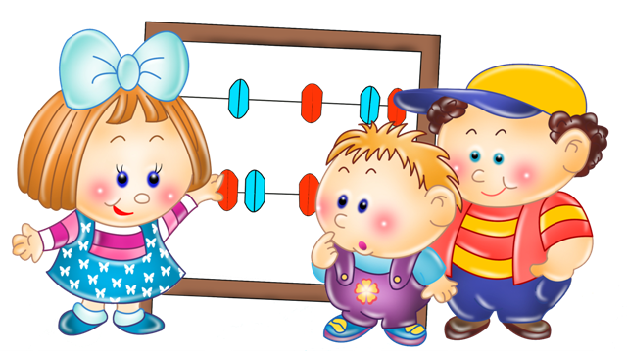  Подготовила: Белобородова Г. К.  Альменево, 2023  Дети составляют предложения, объединяющие в себе эти объекты. Делают выводы.  2-й тип: «Объясни необычное сочетание». При раскручивании кругов дети рассматривают случайное соединение объектов и как можно достовернее объясняют необычность их взаимодействия.  3-й тип: «Придумай фантастическую историю или сказку». Объединение случайных объектов служит основой для фантазирования. Предложить сочинить фантастический рассказ или сказку.  4-й тип: «Реши проблему». В фантастических сказках с героями происходят разные истории. Учить ребенка формулировать проблему, выдвигать идеи по ее решению.  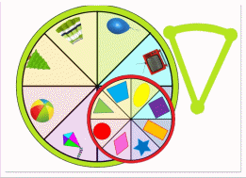  Формы работы:  1.Круги Луллия можно использовать на индивидуальных и подгрупповых занятиях, во всех образовательных областях (как часть ООД).  Ожидаемые результаты: развитие языка и познание мира в их взаимосвязях; развитие творческого мышления и воображения; обогащение словарного запаса; свобода в своих высказываниях; переход от односложных предложений к развернутым текстам; формулировка и решение проблемы.  2.Игры с Кругами Луллия целесообразно проводить и вне ООД в качестве игровых упражнений (индивидуально или с подгруппой детей). Этих игр множество, но их можно условно разделить на три группы:  1.Игры на подбор пары и соотнесение объектов («Найди, где живёт и чем питается», «Назови детёныша»).  2.Игры с элементом случайности в установке колец («Найди по форме и назови сколько», «Уменьшаем-увеличиваем»).  3.Игры на развитие творческого воображения («Чей детёныш?», «Когда это бывает?»).  Технологическая цепочка проведения игр на развитие творческого воображения:  1. На всех секторах кругов картинками или значками обозначаются какие-либо объекты.  2. Ставится задача.  3. Круги раскручивают, дети смотрят, какие изображения оказались под стрелкой, называют их.  4. На основе фантастических преобразований составляют рассказ.  5. По итогам преобразований организуется продуктивная деятельность (лепка, рисование).

